

**写在前面**

Shadowrocket 是一款基于 iOS 9 新特性的 Shadowsocks 客户端。它可以做到全局代理，也可以根据网站来进行分流。或者你可以理解成它是 Surge 的部分功能，不过它可以满足你的绝大的需求，如果你只是需要一个 Shadowsocks 的客户端，而不是拿它进行调试网络的话。

目前国内政策原因, 国区Apple Store账户无法下载Shadowrocket, 针对这一现状, 我司提供美区账号, 并已购买Shadowrocket, 免费提供相应的下载服务。

**准备工作**

你需要准备以下几样东西。

一个可用的 Shadowsocks 账户 (即从我司购买的SS账号)

一个可用的 Shadowsocks 账户需要包括以下信息

* 服务器地址
* 端口号
* 加密方式 (***全部节点,默认选择rc4-md5***)
* 密码
* 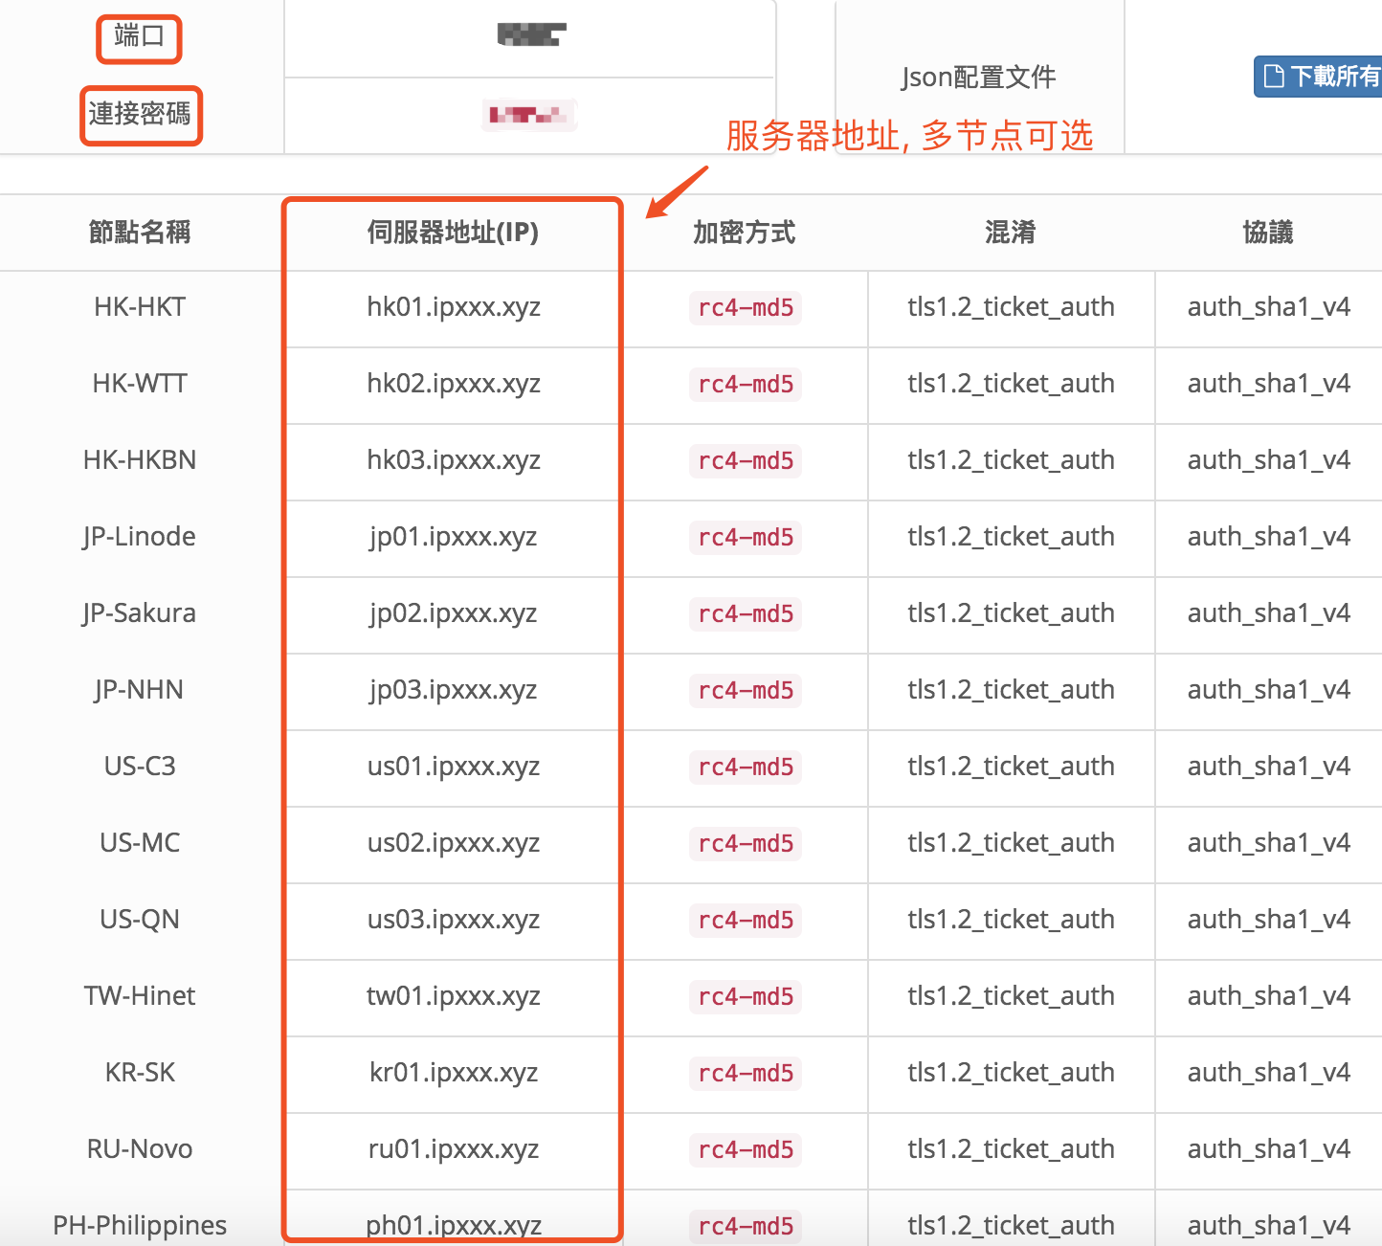

**添加 Shadowsocks 账户 (共有2种添加方式)**

1. **通过手动输入账户信息添加**

运行Shadowrocket, 点击右上角的加号进行手动输入

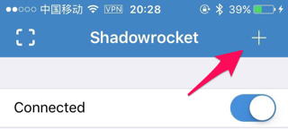

通过输入服务器地址, 端口号, 密码和加密方式(**默认为rc4-md5**)完成配置

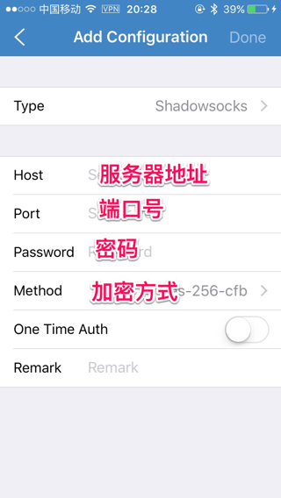

1. **通过扫描二维码添加**

Shadowrocket 是一款专门为 Shadowsocks 设计的 APP，所以添加起来也是极其方便。点击左上角的方框即可扫描 Shadowsocks 账户的二维码。这种方式适合在一台设备上面配置完SS, 通过另一台设备登录时, 通过二维码扫码配置, 免去再次输入配置信息的麻烦

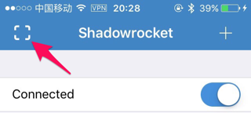

**连接到VPN**

通过以上两种方式完成SS配置后, 点击”连接”(**Connected)**, 等待状态栏出现VPN标识即为连接成功.



**附录: ShadowRocket的其他高级功能**

**规则的设置**

如果要实现国内走直连，国外走代理的话，就需要用到规则。

**设置方式**

点击 设置(Settings)，然后在点击 配置(Config) 你就可以看到以下界面

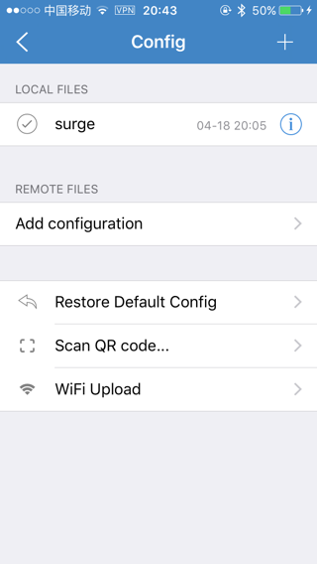

点击 + 通过添加链接，在点击 Use Config 来下载规则文件。

**自己添加规则**

下载的网友提供的规则，你可以对其进行编辑，以满足自己的使用习惯。

点击感叹号

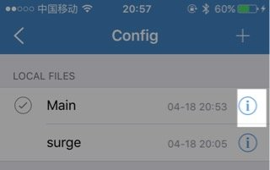

然后在点击 Add Rule

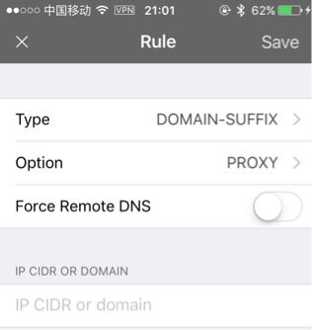

点击 Type，就可以看到多种过滤方式 大致上说明下:

**DOMAIN-SUFFIX**

基于域名后缀判断。

输入 baidu.com 就可以过滤zhidao.baidu.com，pan.baidu.comd等 baidu.com 后缀的网站。

**DOMAIN-KEYWORD**

基于关键词的判断。

输入baidu，就可以过滤 baidu.com，baidu.jp等含有 baidu 字眼的网站。

**DOMAIN**

基于域名的判断。

输入 www.baidu.com 就可以过滤 [www.baidu.com/](http://www.baidu.com/)***的网站。

**IP-CIDR**

判断是否为局域网。

**GEOIP**

判断服务器地址。

Surge 是可以选择的，但是之类好像只能自己填写，比如 JP，CN 之类的。

**FINAL**

剩余的网站。

**过滤网址之后**

过滤网址之后，对其进行操作，你可以选择走代理 PROXY，或者直连 DIRECT，或者拒绝访问 REJECT。

**日志**

Shadowrocket 可以进行简单的代理日志的查看。

点击 Settings，Proxy，Logging，就可以查看代理日志了。

**查看日志可以干什么**

Shadowrocket 的日志功能，可以通过简单的查看，来判断当前的连接是否都如你所愿的走了代理，或者直连了，并进行修改。